**Ejercitación**

**En la mesa de trabajos realizamos la siguiente consigna en la máquina**

**virtual creada:**

**- Crear** un archivo en **Word en la computadora dentro de la mochila en la carpeta Entrega_2**.

- **Investigar** y **contestar** las siguientes preguntas. ¿Que es un usuario root en Linux?

R/ En Linux el usuario root es aquel que tiene todos los permisos en el sistema operativo, es decir, es el súper administrador. Puede acceder a cualquier archivo y también ejecutar cualquier comando, incluidos los que nunca deberías ejecutar.

¿Por qué ubuntu no me deja establecer la contraseña durante la instalación?.

- **Investigar y establecer** una contraseña para el usuario root. La misma deberán establecerla **dentro** del sistema operativo instalado en la máquina virtual.

Para establecer la contraseña root debemos usar el comando: **sudo passwd root**

- Hacer **captura de pantalla** del comando ejecutado y **pegarlo** en el documento.

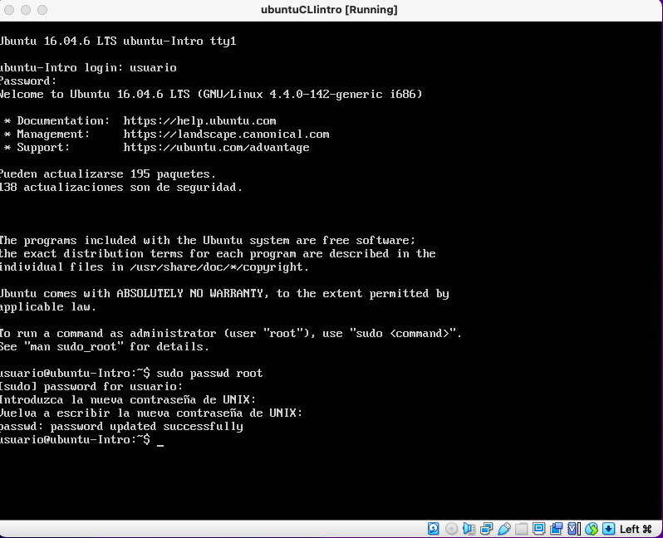

**Sobre la máquina virtual**

Crear una **carpeta** llamada segundaEntrega y un **archivo** llamado resuelto.

Hacer captura de pantalla de los comandos anteriormente ejecutados.



Ejecutar el comando pwd y hacer captura de pantalla.

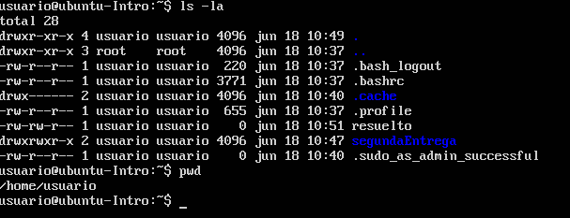

**Subir** el documento de manera individual en la mochila.

**Opcional:**

Escribir **en la terminal** el comando **apt install cowsay**.

**Escribir en la terminal** el comando **cowsay “ Hola mundo “**.

Escribir **en la terminal** el comando **sudo apt install fortune**

Escribir en la terminal **fortune.**

**fortune | cowsay**

